Medieninformation

Schön ist so ein Ringelspiel
Lieder von Hermann Leopoldi

mit
Andrea Eckert
Cornelius Obonya
Bela Koreny

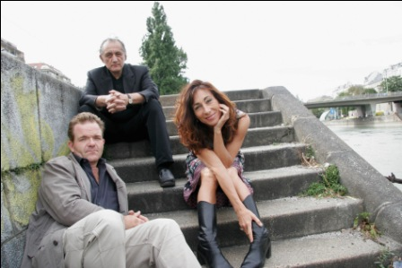
Die Wiener Seele wird von Andrea Eckert, Cornelius Obonya und Bela Koreny mit Liedern von Hermann Leopoldi erforscht. Der geniale österreichische Komponist, Kabarettist und Entertainer, lebte auch einige Jahre in Amerika, wo er sehr beliebt war. Wieder in Österreich konnte er nahtlos an seine großen Erfolge anschließen.

Auf einer humorvollen Reise begegnet man Menschen aus dem eigenen Leben oder einfach sich selbst in Liedern. Und wenn man meint schon alles darüber gesehen und gehört zu haben, dann widersprechen Andrea Eckert, Cornelius Obonya und Bela Koreny diesem Gedanken mit einem wunderschönen Wiener Abend.

Schön ist so ein Ringelspiel´
In einem kleinen Café in Hernals
Schnucki, ach Schnucki
Die Novaks aus Prag
A guter Tropfen, so dreimal täglich
I am a Quiet Drinker

Termine: 13. 03. 2013, 19.04.2013, jeweils 19:30 Uhr
Preise: Euro 28,- / 24,- / 20,- / 16,-
Kartenvorverkauf: 1040 Wien, Argentinierstraße 37
von Montag bis Samstag von 13.00 bis 18.00 Uhr
Karten Hotline: 01/501 65/3306
www.akzent.at

Pressefotos in 300dpi und –texte für Ihre Ankündigung stehen auf unserer Website www.akzent.at in unserem Pressebereich zur Verfügung.

